MISERICORDE SANS FRONTIERE: Village Esperance et Paix
Yoto - konta

NUEVOS PATIENTES DE 2020
Mon nom c´est ABLE Ama Armelle (A. Ama). J´ai 44 ans.
Diagnostic : schizophrénie
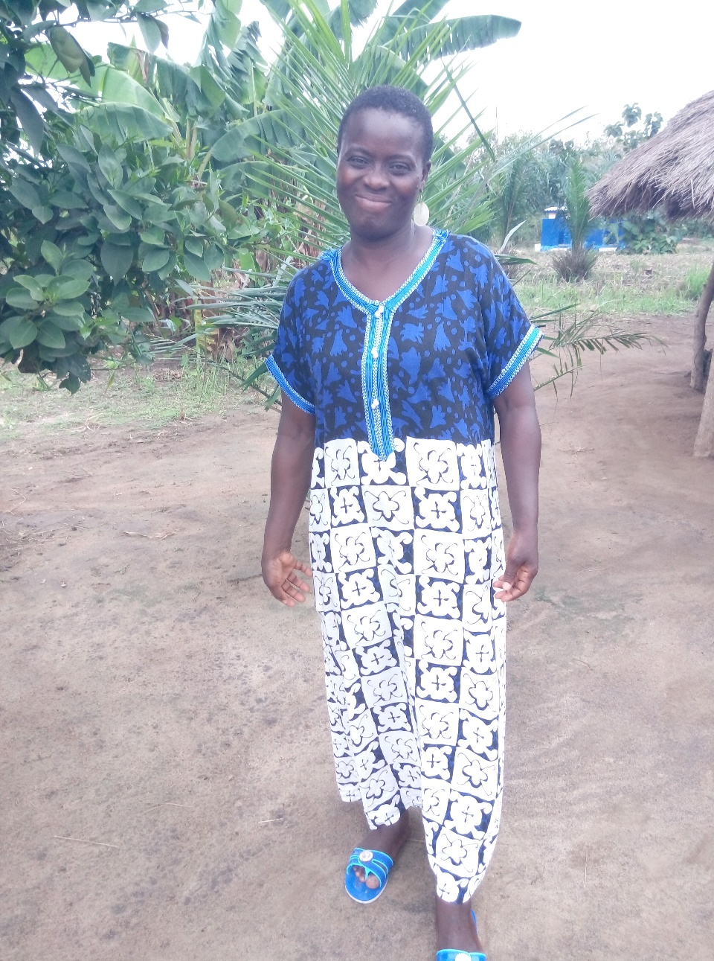
Mon histoire
Odile : Quand la maladie a commencé ?
Armelle : La maladie a commencé en 2003
Odile : Comment la maladie est-elle venue ?
Armelle : Un jour à l’église, Jean me grondait d’aller donner l’argent à un ami de papa. Arrivée chez lui, il m’a servi à boire la bouillie. Après il m’a amené dans son salon et m’a tapé sur la tête et j’ai vomi une feuille d’herbe.
Revenue à la maison, je me suis enfermée dans la chambre pendant trois jours
Odile : Quelles ont été les divers horizons de traitements ?
Armelle :
- Centre Hospitalier Universitaire (CHU Campus) de Lomé
- Au BENIN chez les féticheurs
- A l´hôpital psychiatrique d´Aného, Togo
- Chez un féticheur à Lomé en dernier lieu
J´ai été traitée dans tous ces lieux mais ma maladie ne finit pas
Odile : Comment a été ton expérience dans le dernier lieu avant ton arrivé dans notre centre ?
Armelle : Le dernier lieu de soin avant d’arriver chez vous fut encore chez un féticheur à ADAKPAMÉ à LOMÉ. Là, j’ai vu tout ce que je ne devrais pas voir ; des vodous, des cérémonies, des prières et des bains dont j’avais pris part.
Odile : D’écris-nous un peu l’expérience que tu es en train de vivre ici
Armelle : on dit souvent que les esprits se communiquent. Le premier jour que je suis arrivée ici, j’ai senti une joie interne. Je me sens en famille, je dors paisiblement, je mange bien, on prie ensemble et j’ai senti que vous m’aimez aussi.
Odile : Quels sont les points positifs et négatifs que tu fais ici en comparaison de ce que tu avais vécu dans les lieux précédents ?
Armelle :
- Les points positifs :
- La vie en famille
- La prière
- L’ambiance familiale
- Le respect de la dignité humaine
- La promotion des valeurs humaines (la solidarité, la sympathie, la compassion, l´écoute attentive à l´autre etc.)
- Les points négatifs :
Aucun
Mais une seule inquiétude à savoir
<<Quand retournerai à Lomé pour reprendre avec les activités de but lucratif? >>

Je m´appelle Akoua Marguerite. J´ai 23 ans. Elève en troisième année du collège.
Diagnostic : Dépression Névrotique
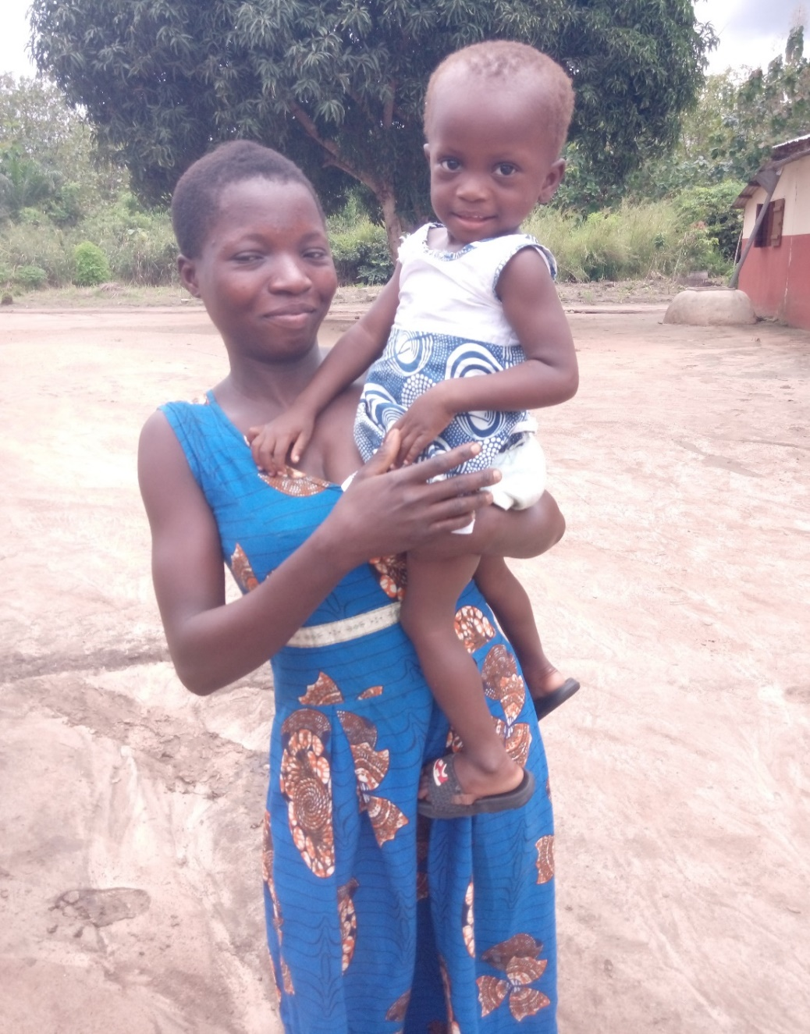
Mon histoire:
A l’âge de 21 ans j´ai été victime du viol en chemin de retour de l´école. J´avais peur et je m´étais enfermée en chambre. Je ne pouvais plus aller á l´école car j´étais tombée enceinte. J´étais très triste. Après l´accouchement j´étais tombée malade et ma maman m´a amenée dans ce centre pour le traitement.
Je me sens mieux maintenant et très heureuse d´apprendre aussi un métier pour gagner ma vie. Je veux être une boulangère.
Je n´acceptais pas mon enfant mais maintenant dans ce centre je suis heureuse avec elle (ma petite fille). Dieu merci.

Je me nomme Gomido Adjo. J´ai 32 ans.
Diagnostic : schizophrénie 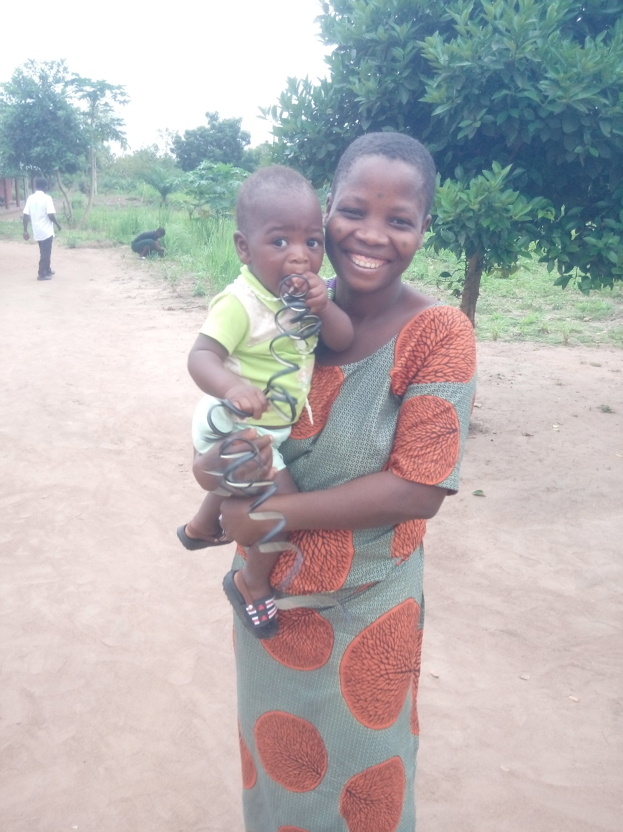

Une patiente récupérée de la rue avec son bebe de huis mois. Elle venait d´un village très loin ( a peu prêt 50 km ) du centre de la Miséricorde Sans Frontière.
Elle a été gravement malade de troubles mentaux depuis 2009. Elle a été soignée dans de divers hôpitaux, enchainée dans les camps de prière mais c’est toujours négatif. Et la famille l´a abandonnée.
Présente au centre depuis 4 mois maintenant elle a amélioré et participent graduellement aux activités du centre.
Rendons grâce á Dieu.

Je me nomme SINGNON Joel. J´ai 47 ans
Diagnostic : schizophrénie
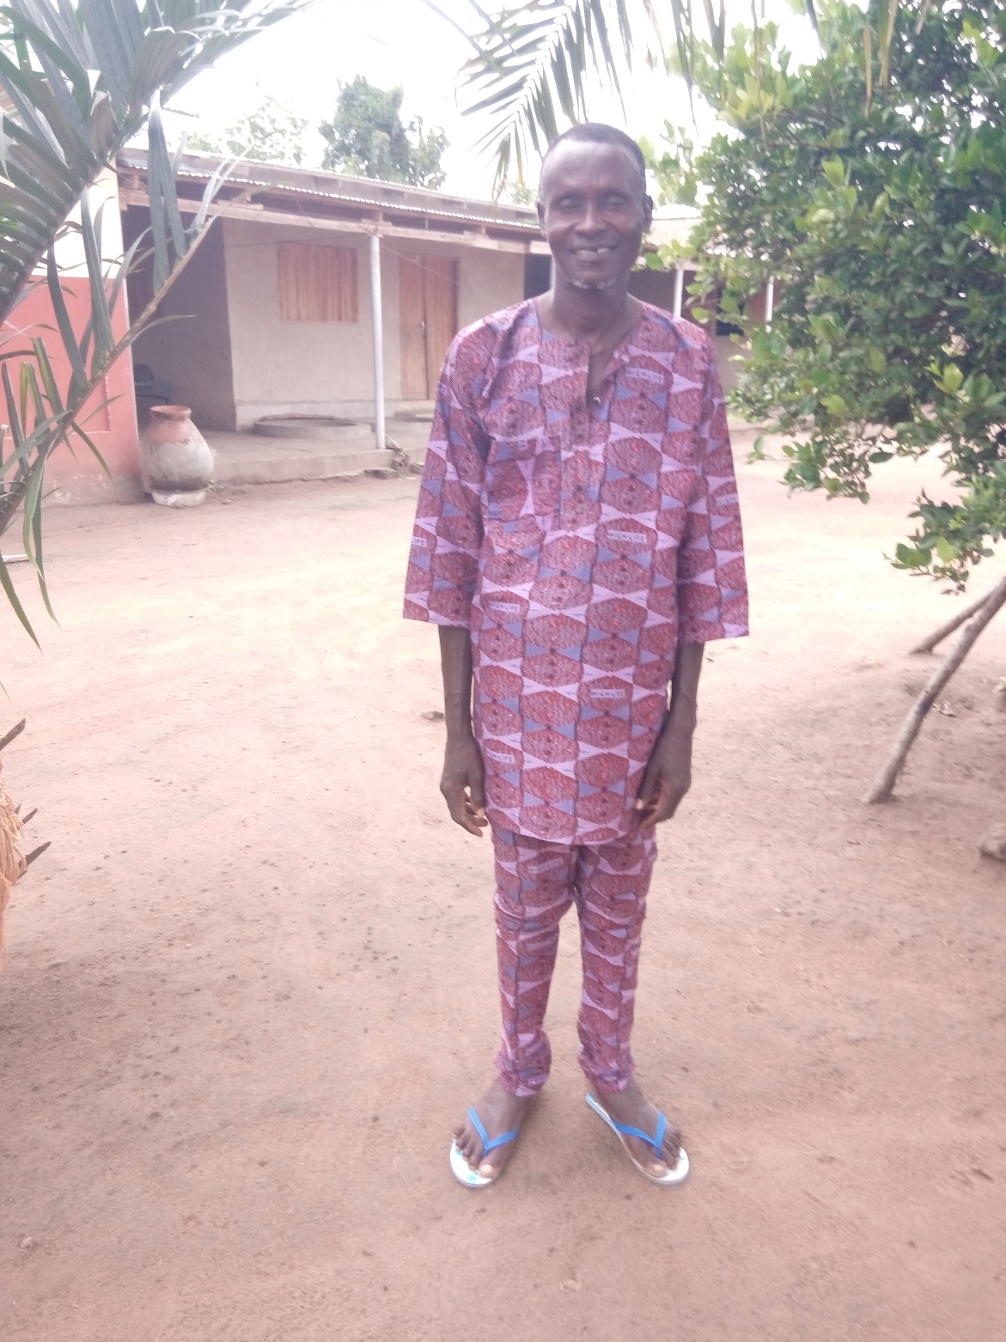
Ce jeune homme a souffert des symptômes de schizophrénie pour plus de 20 ans. Malgré qu´il était sous traitement, il a fait des ruptures suivis de rechutes le conduisant dans la rue pour une semaine.
Arrivé au centre depuis deux mois maintenant, il commence á s´améliorer et participe petit á petit aux activités champêtres. Sa famille en est reconnaissante.
Je me nomme HOUNGBEDJI Godfrey
Diagnostic : retard mental / déficit d´attention et Hyperactivité
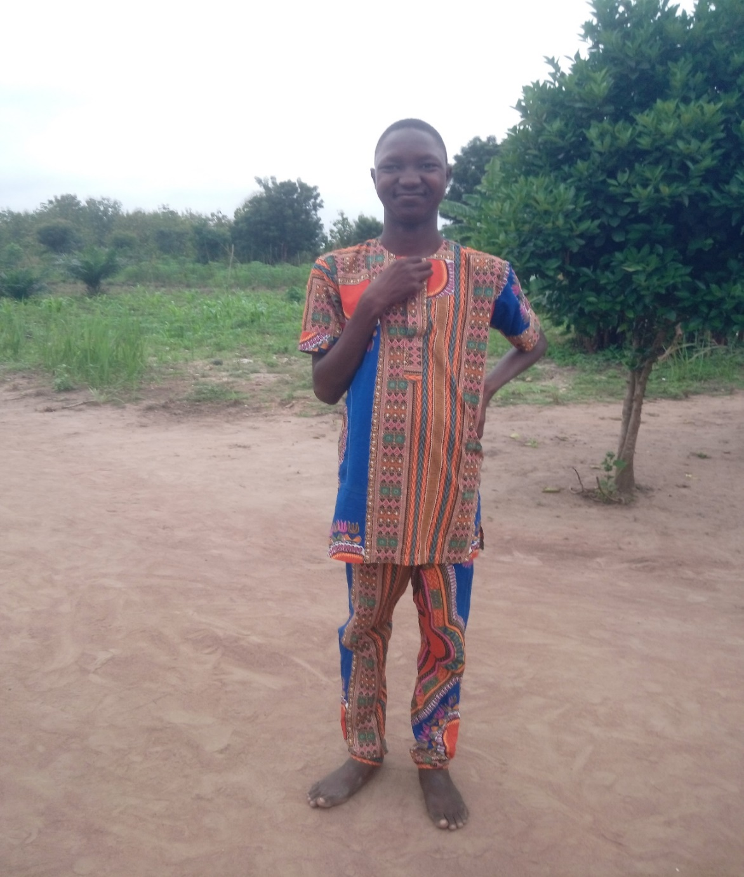
C´est un enfant de 17 ans de retard mental avec déficit d´attention et Hyperactivité. Il se stabilise progressivement dans le centre

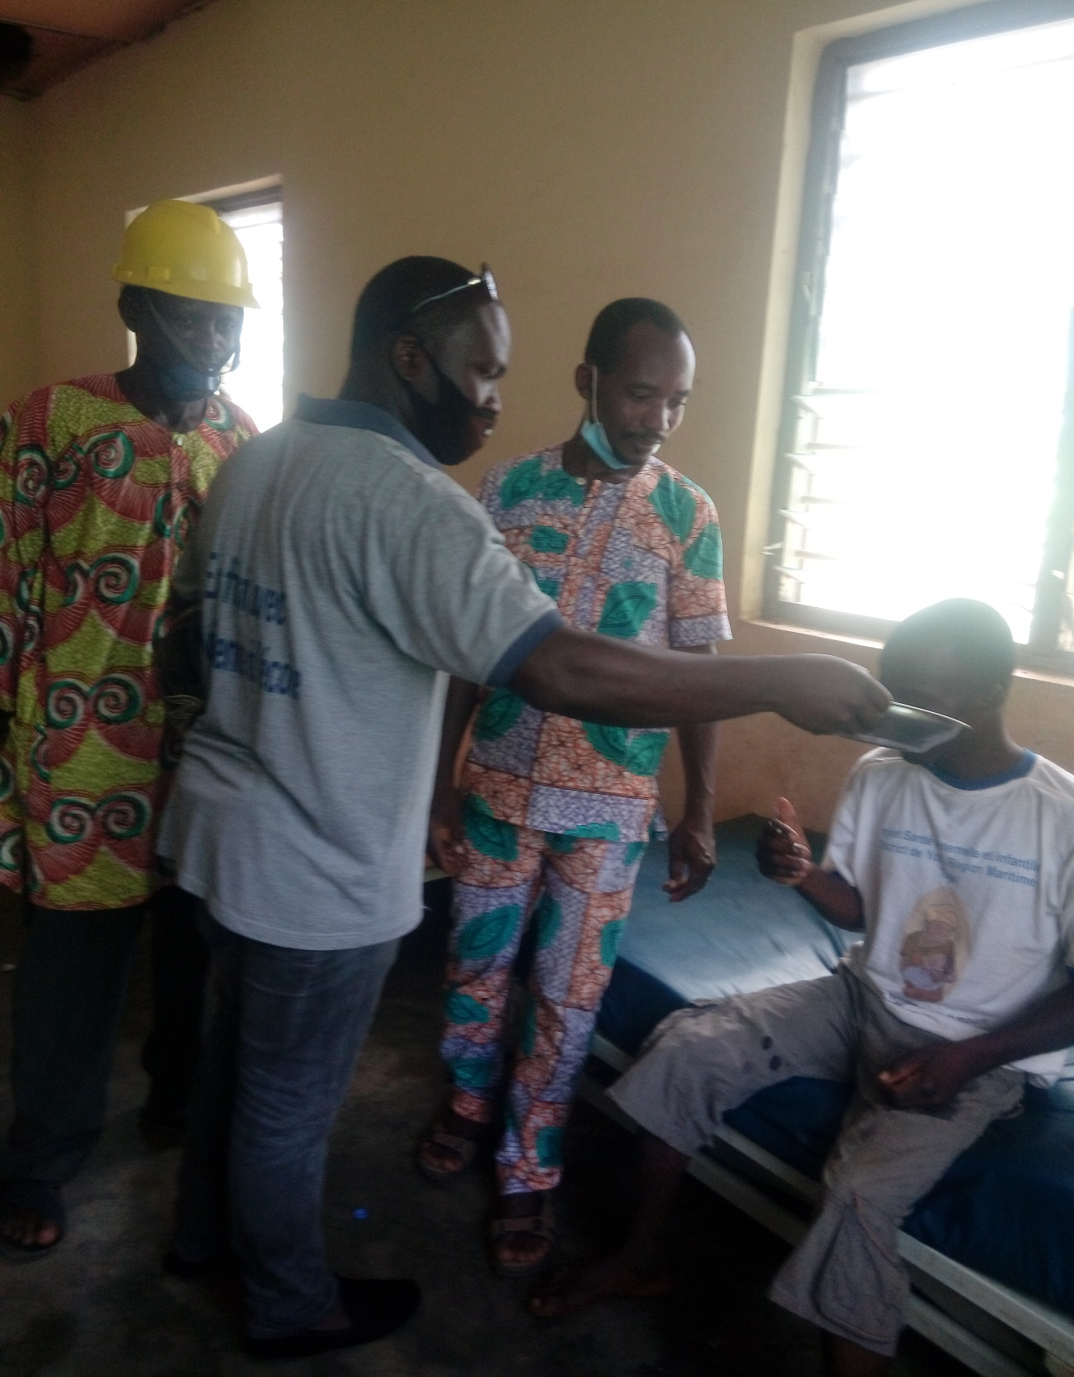
Le chef du village de Konta et son notable en collaboration avec l´équipe de la Miséricorde Sans Frontière, assiste un malade mental de rue et lui apporte des soins au dispensaire de Yotokopé.
Malheureusement, le centre de la Miséricorde sans Frontière est démuni de logement et ne peut plus accueillir cet homme á sa résidence. Pourtant la MSF a cherché la famille de ce dernier, qui l´a amené chez elle et l´a laissé de nouveaux dans les rues.

Je me nomme KLOUTSE Komi Charles. J´ai 9ans.
Diagnostic : retard mental Moderé

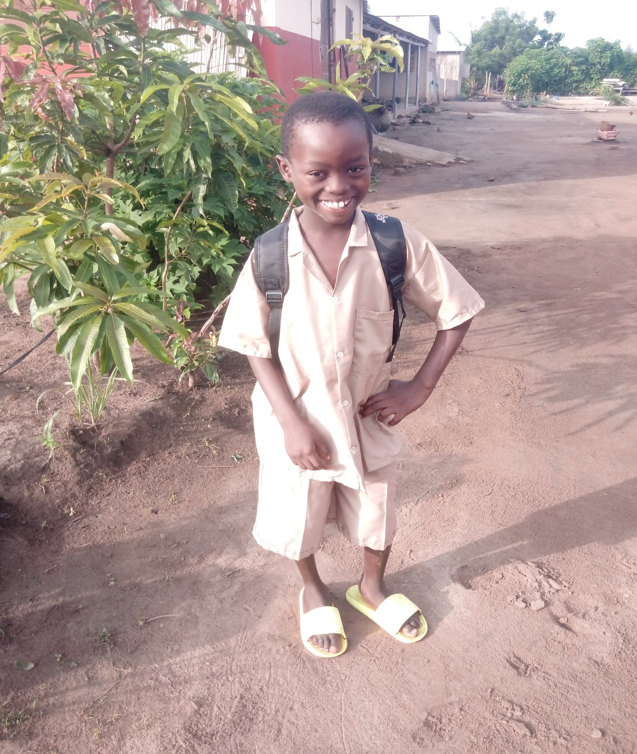
Charles a déjà fait deux ans au centre village Esperance et Paix de la Miséricorde Sans Frontière. Il a assez amélioré et est inséré dans les cours de l´école normale. Il est très heureux.
Merci

